* 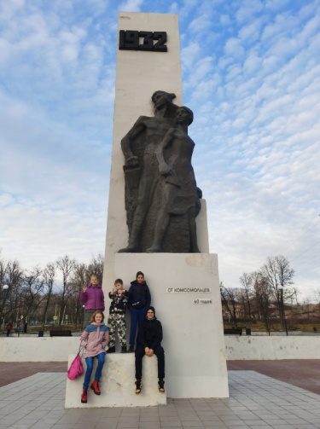**КЛАССНОЕ ПУТЕШЕСТВИЕ**  
    
  📝Что бы узнать историю своего региона, своего города и родного дома не обязательно ехать куда-то далеко, надо просто собраться, оглядеться по сторонам, и совершить путешествие. Без восхождения в горы и спуска в пещеры, первое путешествие – это путешествие в свою историю, в свое прошлое, настоящее, а через них уже и в будущее.  
    
  В рамках городского туристического слета школьников учащиеся 6в класса с учителем истории Русских С.О. отправились на прогулку по родным Березникам.  
  Посетили памятник при въезде в город, так называемую Стеллу, узнали о первостроителях города, сфотографировались с Алексеем Решетовым и навестили Ивана Любимова. Совсем неважно, что это памятники из камня и металла, хороший рассказ способен оживить их. И от создания завода Сода мы переносимся в годы первых пятилеток, когда на наших глазах возникают огромные заводы, а вокруг них появляется город. Тот самый город, который потом прославит в своих стихах Алексей Решетов.  
  Недолгим и насыщенным получилось путешествие, за получасовую прогулку ребята окунулись назад в историю на 120 лет.  
    
  Мы надеемся, что учащиеся не только остались довольны, но и узнали много нового.😉  
  [#КласноепутешествиеДДЮТЭ](https://vk.com/feed?section=search&q=%23%D0%9A%D0%BB%D0%B0%D1%81%D0%BD%D0%BE%D0%B5%D0%BF%D1%83%D1%82%D0%B5%D1%88%D0%B5%D1%81%D1%82%D0%B2%D0%B8%D0%B5%D0%94%D0%94%D0%AE%D0%A2%D0%AD), [#городскойтурслетшкольниковДДЮТЭ](https://vk.com/feed?section=search&q=%23%D0%B3%D0%BE%D1%80%D0%BE%D0%B4%D1%81%D0%BA%D0%BE%D0%B9%D1%82%D1%83%D1%80%D1%81%D0%BB%D0%B5%D1%82%D1%88%D0%BA%D0%BE%D0%BB%D1%8C%D0%BD%D0%B8%D0%BA%D0%BE%D0%B2%D0%94%D0%94%D0%AE%D0%A2%D0%AD)

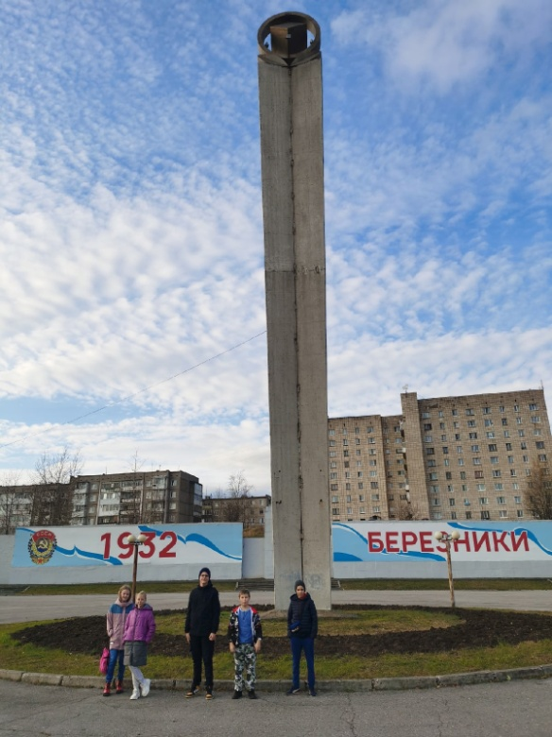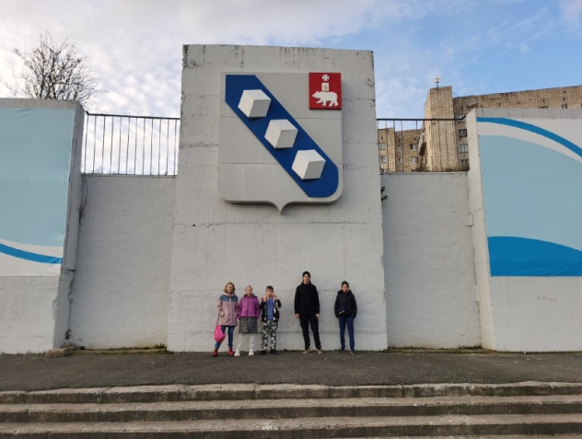

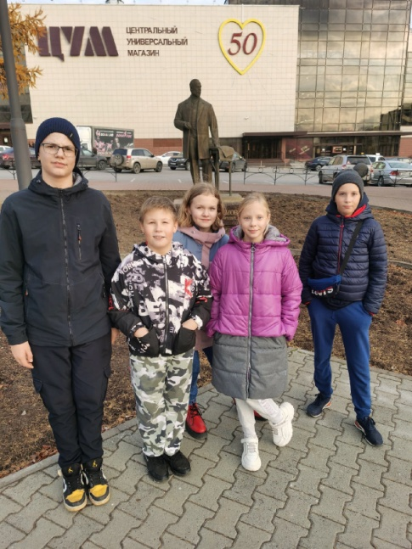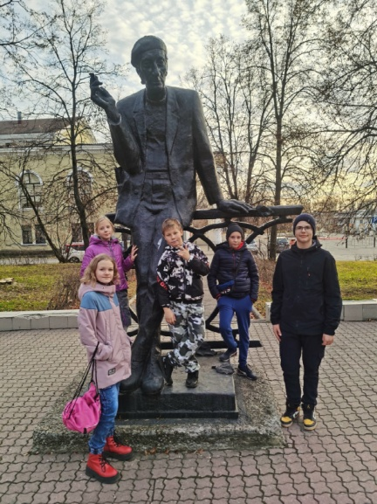

**КЛАССНОЕ ПУТЕШЕСТВИЕ**

Учащиеся 3-4классов каждый год посещают нашу достопримечательность мирового масштаба - «Кунгурскую Ледяную пещеру», известную далеко за пределами Пермского края.

Кунгурская ледяная пещера — уникальный природный памятник, расположенный в Пермском крае. Подземная система карстовых полостей с ледяными гротами протянулась на 5700 м — Кунгурская пещера является седьмой по протяженности в мире.

[#КласноепутешествиеДДЮТЭ](https://vk.com/feed?section=search&q=%23%D0%9A%D0%BB%D0%B0%D1%81%D0%BD%D0%BE%D0%B5%D0%BF%D1%83%D1%82%D0%B5%D1%88%D0%B5%D1%81%D1%82%D0%B2%D0%B8%D0%B5%D0%94%D0%94%D0%AE%D0%A2%D0%AD), [#городскойтурслетшкольниковДДЮТЭ](https://vk.com/feed?section=search&q=%23%D0%B3%D0%BE%D1%80%D0%BE%D0%B4%D1%81%D0%BA%D0%BE%D0%B9%D1%82%D1%83%D1%80%D1%81%D0%BB%D0%B5%D1%82%D1%88%D0%BA%D0%BE%D0%BB%D1%8C%D0%BD%D0%B8%D0%BA%D0%BE%D0%B2%D0%94%D0%94%D0%AE%D0%A2%D0%AD)

